Koronkowy płaszczyk do sukienki wieczorowej
Nie masz pomysłu co na siebie założyć na specjalną okazję w chłodniejsze dni? Sprawdź nasz <strong>koronkowy płaszczyk do sukienki wieczorowej</strong>!

Koronkowy płaszczyk do sukienki wieczorowej - idealny dla Ciebie
Lato powoli się kończy, wieczory niestety robią się coraz chłodniejsze. Coraz częściej musimy sięgać po grube swetry lub skórzane kurteczki. Nie nadają się one jednak na eleganckie wyjścia. Co więc założyć na swoją kreację, jeśli planujesz wyjście na specjalną okazję? Odpowiedzią jest nasz koronkowy płaszczyk do sukienki wieczorowej! Dlaczego warto go wybrać?

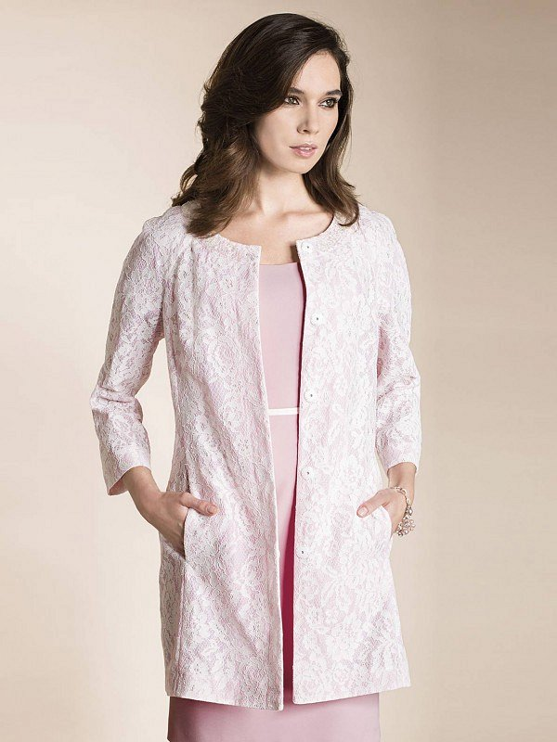
Nasza propozycja świetnie sprawdzi się na chłodniejsze, ale wciąż nie zimne wieczory. Posiada rękaw o długości 3/4, dzięki czemu nie będzie Ci w nim bardzo gorąco. Dodatkowym atutem jest kobiecy kolor, który pasuje do wielu różnych wieczornych stylizacji. Koronka i wykończenie dodatkowymi koralikami dodaje mu szyku i elegancji. Koronkowy płaszczyk do sukienki wieczorowej to świetny wybór dla kobiet, które lubią minimalistyczne, ale mimo wszystko odważne rozwiązania. Dłuższy krój zadba o to, by było Ci ciepło przez cały wieczór, a pięknie zaprojektowane taliowanie w delikatny sposób podkreśli Twoją kobiecą talię.
Gdzie go kupić?
Koronkowy płaszczyk do sukienki wieczorowej dostępny jest na stronie internetowej Eye For Fashion. Sprawdź go koniecznie na naszej stronie internetowej i podaruj sobie wyjątkowe uzupełnienie Twojej garderoby.

